R E Q U E R I M E N T O Nº. 121

SESSÃO ORDINÁRIA DE 7/3/2005

Excelentíssimo Senhor Presidente Da Câmara Municipal:

CONSIDERANDO que é grande o fluxo de pedestres e ciclistas que cruzam o leito da ferrovia (Ferroban), no Distrito de Rubião Júnior, entre a antiga entrada da Unesp e o término da Rodovia Domingos Sartori (início da Avenida Bento Lopes);
CONSIDERANDO que a referida travessia, em nível, já existe e é a única alternativa de deslocamento de pessoas que transitam a pé ou de bicicleta entre a Unesp e a Avenida Bento Lopes, onde estão localizados restaurantes, agência do correio, sindicato e serviço médico dos servidores da Unesp, utilizada pois por servidores, alunos e usuários da Universidade e do Hospital das Clínicas, além da população de Rubião Júnior;
CONSIDERANDO que a referida travessia já existente, é feita por sobre trilhos, dormente e brita solta, causando transtornos, quedas e outros riscos às pessoas, muitas delas doentes, portadores de deficiências, idosos, gestantes e pessoas que conduzem carrinhos de bebê;
CONSIDERANDO que em 2003 e 2004, solicitamos a Prefeitura e à Ferroban melhorias nas condições de segurança da referida passagem porém o assunto é tratado como se estivesse sendo proposta a abertura ou reabertura de uma nova passagem, o que não é o caso (ver cópia de documentos anexos);
CONSIDERANDO que, embora a construção de passarela em nível superior seja a solução tecnicamente mais adequada é urgente a melhoria da passagem já existente, por onde trafegam diariamente centenas de pessoas em absoluta precariedade de segurança (ver fotos anexas),
REQUEREMOS, após cumpridas as formalidades regimentais, ouvido o Plenário, sejam oficiados ao Excelentíssimo Senhor Prefeito Municipal, ANTONIO MARIO DE PAULA FERREIRA IELO; ao Ilustríssimo Senhor Gerente Geral de Administração e Pessoas da Ferroban, JOSÉ HOMERO BOANETTI ELIAS e ao Ilustríssimo Senhor Presidente do Grupo Administrativo do Campus da Unesp / Botucatu, PROF. DR. LEONARDO THEODORO BÜLL, solicitando que, em entendimento conjunto e urgente, propiciem condições de segurança a pedestres e ciclistas que cruzam os trilhos da ferrovia por meio de passagem existente no término da Rodovia Domingos Sartori (início da Avenida Bento Lopes) e a Portaria (antiga) do Campus da Unesp, mediante a instalação de uma calçada para pedestres e bicicletas.

Plenário “Ver. Laurindo Ezidoro Jaqueta”, 7 de março de 2005.

Vereador Autor CALDAS
PCdoB

Integrante do Requerimento nº 121/2005

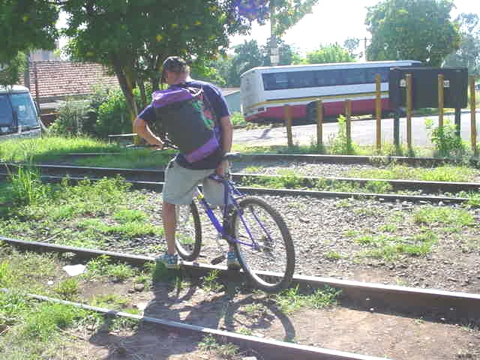

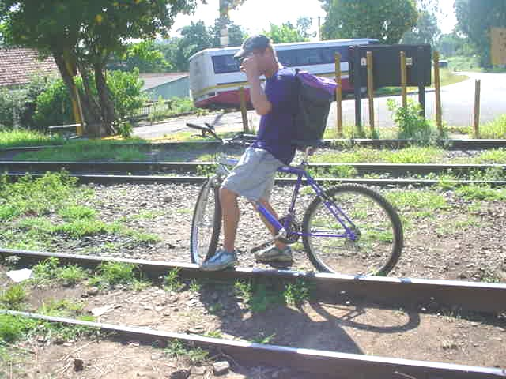

Integrante do Requerimento nº 121/2005

